Gentle groove tapety ścienne - minimalizm w nowoczesnej odsłonie
Gentle groove tapety ścienne to kolekcja minimalistyczna, która zachwyca nowoczesnym charakterem. Oryginalne geometryczne wzory z pewnością Cię zauroczą!

Chcesz kompletnie odmienić wnętrze swojego domu? Zastanawiasz się, jaki styl będzie najbardziej pasować do Twojego zamysłu aranżacji? W takim razie mamy dla Ciebie doskonałe rozwiązanie! Wybierz gentle groove tapety ścienne, które charakteryzują się minimalistycznymi wzorami w nowoczesnym wydaniu. Będą prezentować się doskonale w każdym pomieszczeniu w Twoim domu. Sprawdźmy, gdzie można je znaleźć.

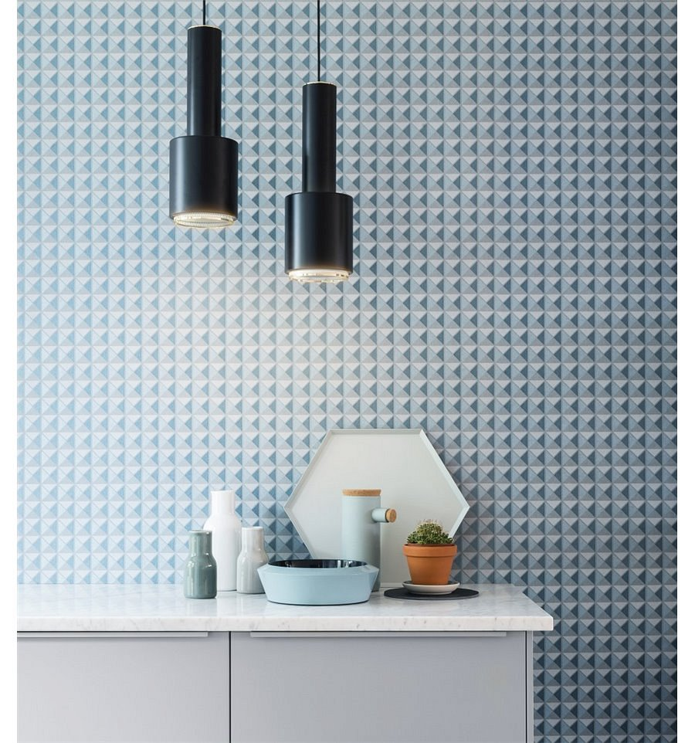
Zacznijmy od bazy!
Wystrój i aranżacja wnętrza powinna rozpocząć się od podstaw. Warto zdecydować się na bazę, która będzie punktem wyjściowym. Do niej można dobrać określone dodatki, ozdoby oraz dopasować dane barwy. Gentle groove tapety ścienne doskonałe sprawdzą się w tej roli. Kolekcja obfituje w modne, minimalistyczne kolory oraz oryginalne i zachwycające wzory. Świetnie sprawdzą się w salonie, gabinecie, sypialni, jadalni, łazience oraz korytarzu. Zapewnią niepowtarzalny wystrój, który zachwyci Ciebie i Twoich gości.

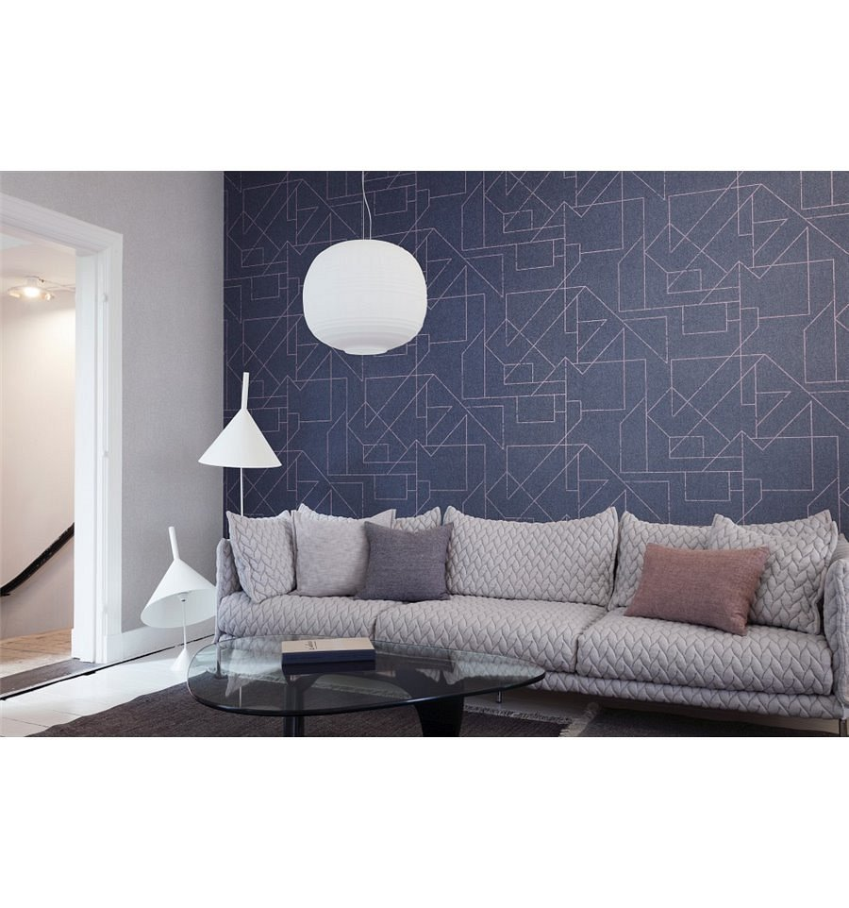
Gdzie kupić gentle groove tapety ścienne?
Kolekcja gentle groove tapety ścienne dostępna jest w sklepie Walldecor, który specjalizuje się w aranżacji wnętrz. Ponadto znajdziesz u nas także tynki ozdobne, sztukaterie wewnętrzne, panele ścienne 3D oraz farby dekoracyjne. Stawiamy na wysoką jakość materiałów oraz cenione i renomowane marki. Zapraszamy do odwiedzenia naszej strony internetowej.

